**Diseño de la música**

Al ser un juego donde la música es un rasgo importante, decidimos hacer tres bandas sonoras distintas: Rock, Jazz, y estilo Clásico. Cada estilo por personaje tiene un total de 4 canciones originales, y tiene 3 efectos de sonido propios. Durante todo el juego suena 8 bit, pero en el último momento, en la batalla final, suena Sonido Real, para darle emoción y profundidad. La única regla que había sobre como hacer las bandas sonoras es que tiene que pertenecer al estilo musical del personaje.

Para el jazz es el ritmo de swing, el uso de pianos de jazz, bajos eléctricos, vientos compuestos por Trompetas, Saxofones… Así pues, las referencias a “Sax Guy” o Riffs de Jazz como los descensos en la banda sonora de Batalla.

En el Rock, el ritmo base propio de cualquier canción rock, Bajos y Guitarras Eléctricas, Órganos de Rock… Esta inspirada en los inicios del Rock, o su relación con el Blues. El uso de frecuencias Ampliadas es frecuente en este estilo musical.

En la música clásico, el instrumento principal es el órgano de tubos, que prácticamente ocupa toda la banda sonora. En la música de batalla, también podemos encontrar un timbal, un piano de cola, triángulos, e instrumentos de cuerda. La música esta basada en Músicos clásicos: Bach, por su fuerte contrapunto (música de pasillo); y Beethoven, y su dinámica del ritmo (música de batalla).

**Realización de la banda sonora**

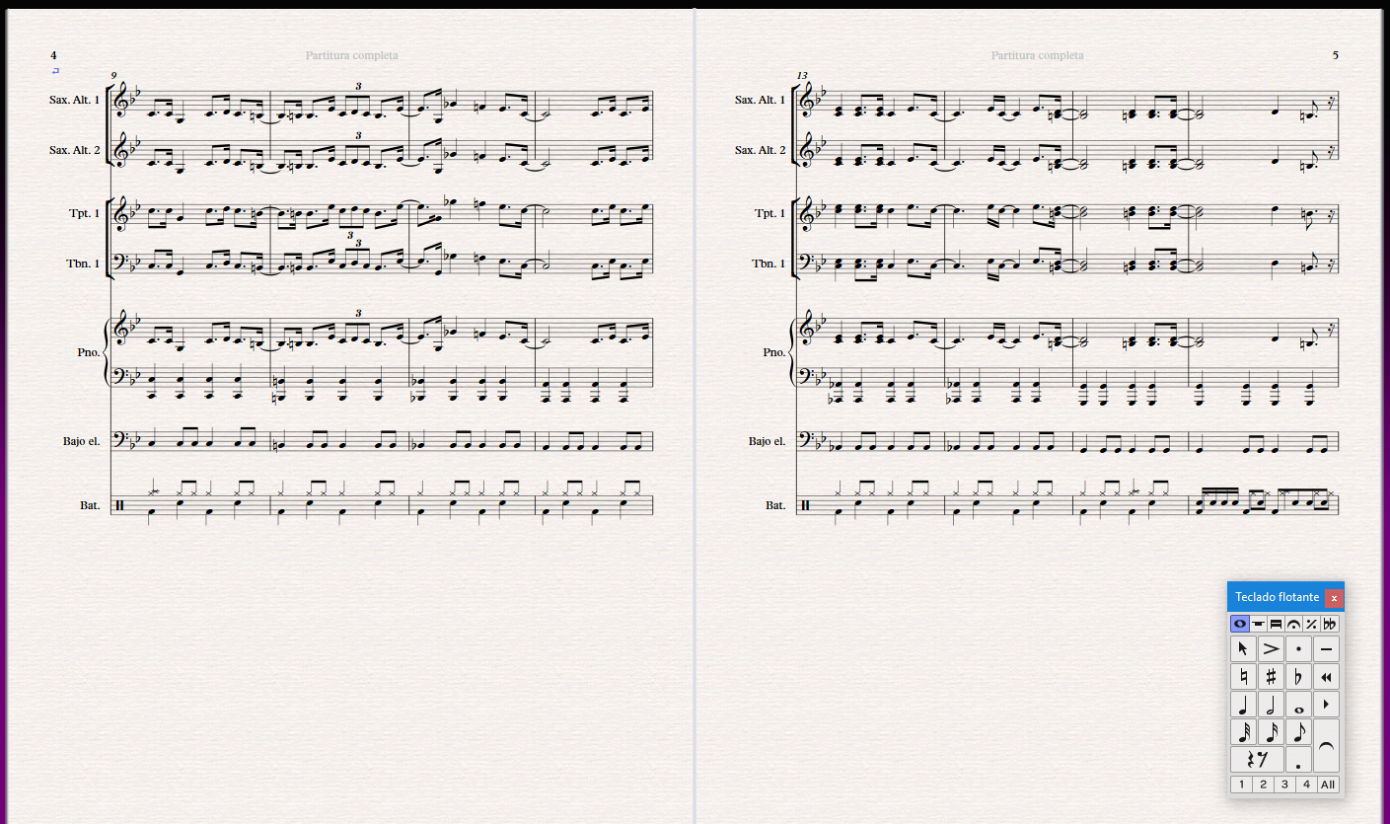  
Todas las bandas sonoras están escritas sobre partitura, nota por nota, por medio de Sibelius, un programa de composición musical. Desde el propio programa, se pueden sacar archivos midi, para después personalizar cada instrumento de cada canción.

Una vez hecha la melodía principal y ya exportado un midi, dependiendo de que tipo de canción queremos se divide. En este caso, hay dos tipos de canción: música a sonido “8bit”, y sonido real:

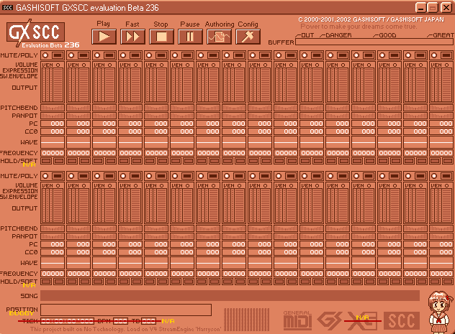-**Sonido “8bit”**: Gracias a GXSCC, un programa “Freeware” lanzado por GASHISOFT, importamos el midi. Automáticamente los instrumentos de ese midi reciben un sonido mecánico característico del sonido de videojuegos antiguos (8bit). A veces, se debe configurar, ya que hay frecuencias que son incómodas para el oído humano, y este programa suele sacar muchos sonidos incómodos.

-**Sonido real**: Para conseguir el sonido real, usamos una herramienta online (<https://www.conversion-tool.com/midi>) totalmente de uso libre que nos permite configurar cada instrumento con una “fuente” de sonidos distinta, entre otras opciones. En las canciones del videojuego hemos usado “Merlin Vienna”.

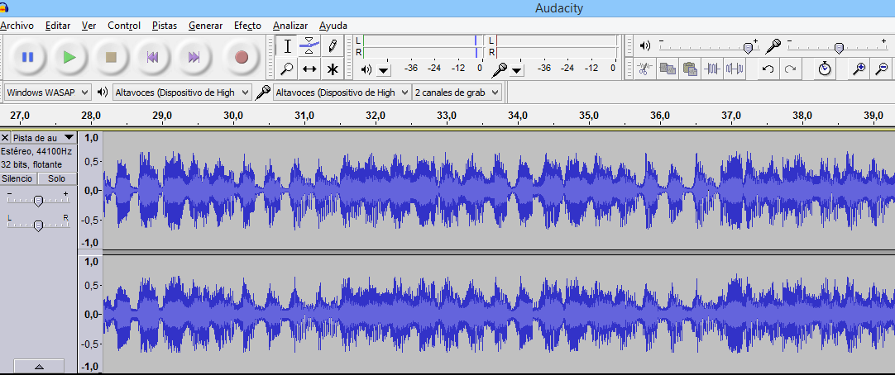Una vez ya tenemos nuestra canción, tenemos que pasarla por Audacity. Audacity es un editor de sonido con un gran abanico de herramientas. En las canciones hemos usado herramientas para que las frecuencias sean adecuadas, plugins de reverberación para otorgar profundidad, FadeOut, ampliación, etc.… Todo para llegar a la máxima calidad sonora. Una vez editado, se exporta como .ogg, listo para su uso en el videojuego.

Tanto la música como los efectos de sonido se modifican a partir de Audacity.